**МУНИЦИПАЛЬНОЕ АВТОНОМНОЕ ДОШКОЛЬНОЕ ОБРАЗОВАТЕЛЬНОЕ УЧРЕЖДЕНИЕ №24 «СЕМИЦВЕТИК» ГОРОДА ДУБНЫ МОСКОВСКОЙ ОБЛАСТИ**

**«Новогодние приключения в лесу»**

для детей подготовительной

к школе группы

**Подготовила:**

**воспитатель первой**

**квалификационной категории**

**Сальникова О.А.**

**Дубна**

**2016 г**

**Название: Новогодний поход «Новогоднее приключение в лесу»** для детей подготовительной к школе группы.

**Цель:** подарить детям праздник.

**Задачи:**

* Закрепить знания детей о живой и неживой природе и особенностях зимней природы; закрепить знания о правилах поведения во время прогулок на природе.
* Создать атмосферу доброжелательности у детей и взрослых в период похода.
* Воспитывать чувство товарищества; формировать эстетический вкус.

**Условия:** время проведения – декабрь; общее расстояние – 3 км; продолжительность – 3 часа.

**Предварительная работа:** напомнить правила поведения на улице и в лесу; наблюдение за погодой, снегопадом; изготовление кормушек для птиц, заготовка корма для птиц, новогодних игрушек.

**Ход мероприятия**

Общий сбор. Построение в колонну по два.

**Воспитатель:** Ребята, сегодня мы отправляемся в зимний лес. Там мы найдем красивую елочку и нарядим ее. И если мы постараемся, то наверняка произойдет какое-то чудо, ведь скоро Новый год. Будем водить хороводы, играть в игры.

Соблюдая правила поведения на улице, дети, в сопровождении взрослыми, организованной колонной по два отправляются в лес. По наезженным дорогам дети идут парами, а по узким лесным тропинкам друг за другом. Это дает им возможность ощутить контраст между узкими и широкими пространствами.

На лесной тропинке дети встречаются с Лешим и Бабой Ягой, переодетыми в костюмы Деда Мороза и Снегурочки.

**Леший**: Здравствуйте, ребятки! Здорово будете! Приятно видеть вас сытыми и здоровыми! Так торопились к вам, что чуть не опоздали. Сейчас мы с вами будем встречать Новый год!

**Баба-Яга:** Здравствуйте деточки, вот вам вкусные конфеточки! Мы позвали Вас на елку, принесли с собой метелку!

**Леший** *(толкает Бабу-Ягу)*: Ой-е-ей, ты что кошелку!

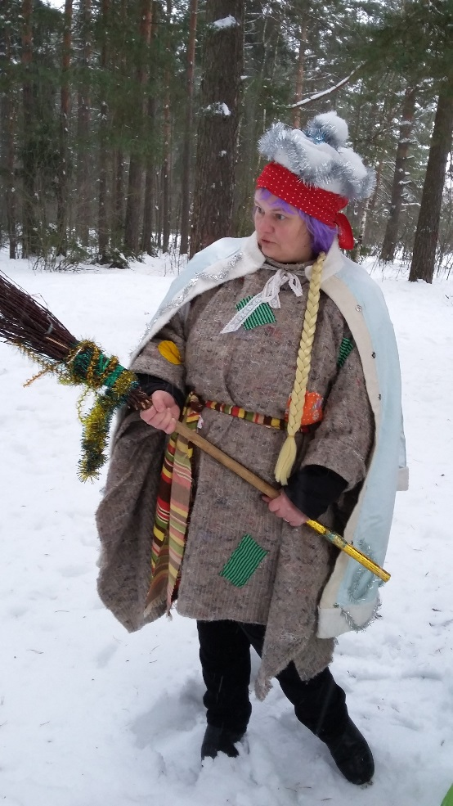

**Баба-Яга** *(исправляется)*: Да, да кошелку!

А в кошелке вам подарки и от них всем станет жарко. *(Показывает конфеты).*

**Леший:** Хотим пригласить вас в чудеса, идемте-ка скорее все сюда.

*(Хватают детей и тащат их направо)*

**Ведущий: *(****останавливает детей):*

Нет! Постойте-ка ребятки. Ты, Снегурочка, не обижайся, но где же это вы, ребята, видели, чтобы у Снегурочки была метла!

**Баба-Яга:** Я просто очень чистоплотная Снегурочка, хожу и везде подметаю. А то ходят тут всякие, конфеты едят, фантики бросают.

**Леший** *(поддакивает, мусорит, стреляет хлопушками и ворчит):* Вон сколько мусора понакидали.

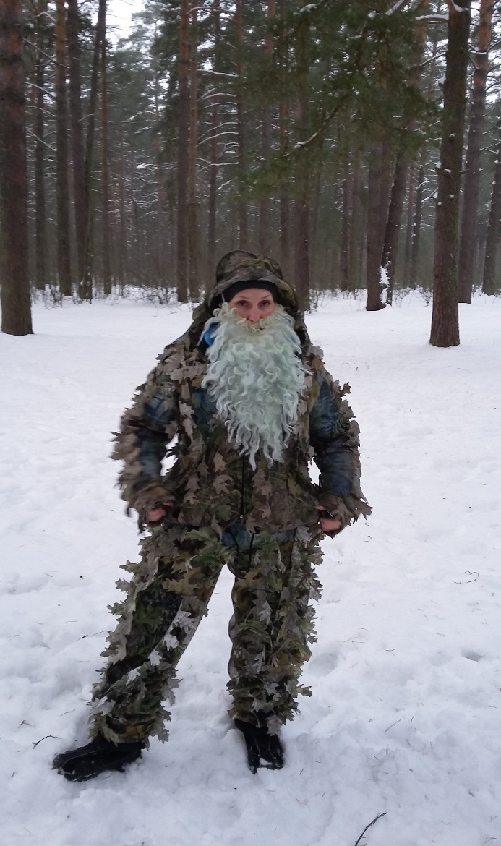

**Баба-Яга:** А ну-ка отойдите-ка в сторонку, не мешайте чистоту наводить!

**Ведущий:** Ребята, может она и вправду Снегурочка, но что-то очень уж злая. А давайте лучше настоящего Деда Мороза позовем!

**Леший:** А я вам кто? Не Дед Мороз что - ли?

Всем школам нужен Дед Мороз.

На Дедов Морозов нынче спрос.

Дают им адреса и назначенья,

Но не хватает их подчас,

И потому прислали нас!

*(Они опять принимаются тащить детей в лес. Ребята сопротивляются и отбирают метлу).*

**Баба-Яга:** Ребяточки, деточки, миленькие вы мои, я больше не буду,отдайте мою метелочку!

**Ведущий:** *(отдает метлу и прогоняет):* Идите-ка подобру-поздорову. Там вам место. Там творите свои чудеса, а нам не мешайте.

**Баба-Яга:** Ну и пожалуйста. Один только раз и хотела красавицей побыть и то не дали. В другой раз позовете, так мы еще подумаем идти к вам или нет. Садись-ка, Лешенька , поехали! Мы вас еще проучим!

**Вместе:** Ох тара-бара-мара!

Разбегайся детвора,

Эни-бени три как тени,

Выходите злые тени!

*В это время приходит почтальон Печкин и приносит посылку.*

**Печкин:** Прослышали звери лесные, что вы к нам явились сюда. И вот посылочку прислали для детей из детского сада. Только я вам ее не отдам, сначала документ покажите!

*Ребята должны доказать, что они из детского сада (Вопросы про садик и воспитателей.)*

1. По какому адресу находиться ваш детский сад?

2. Как называется ваш детский сад?

3. Сколько ступенек на крыльце детского сада?

4. Как зовут вашу воспитательницу?

**Печкин:** Молодцы, справились с заданием. Придется отдать вам посылку, заслужили.

*(Почтальон Печкин отдаёт посылку. В посылке сувениры – символы наступающего года и призы для конкурсов).*

**Печкин:** Ребята, я слышал вы хотите елочку к Новому Году нарядить для лесных зверей. Видел я тут красивую елочку, пойдемте покажу. *Печкин ведет детей на полянку, где растет ель. Дети наряжают ее игрушками, изготовленными на занятиях по рукоделию.*

**Печкин:** Молодцы, ребята! Красивая у вас елочка получилась, нарядилась. А давайте-ка позовем Деда Мороза! Дед Мороз! Ау-ау, где ты бродишь там в лесу?

**Все вместе.** Дед Мороз! Ау-ау! *Появляется Дед мороз. Он едет в санях, запряженных лошадью.*

**Ведущий**: Здравствуй, Дедушка Мороз! Мы ждем тебя! Пора поздравлять всех, праздник начинать!

**Дед Мороз**: А разве он еще не начался?

**Ведущий:** Мы тебя ждали и хотим пригласить тебя к нам на праздник в детский сад. Дедушка, а ты посмотри какая у нас елочка! Ребята ее своими руками украсили.

**Дед Мороз:** Да, очень красивая у вас елка, а игрушки-то какие на ней! Таких ни в одном магазине не купишь! А вы за год стали еще старше. Вон как подросли, поумнели! И родители собрались!

Хоть я стал совсем седой,

Но совсем, как молодой.

Целый год мы не встречались.

Давайте встанем в хоровод, песней, танцем и весельем

дружно встретим Новый год!

По душе игру ищите!

Не найдете, не взыщите!

А хоровод будем водить?

*(Все водят хоровод под песню «В лесу родилась елочка»).*

**Дед Мороз:**

Погодите-ка, ребятки,

Загадаю вам загадки!

1. Вот какие чудеса:

Стали белыми леса,

Берега озер и рек.

Что случилось? Выпал... (снег)

1. С неба звездочки летят

И на солнышке блестят.

Точно в танце балеринки,

Кружатся зимой... (снежинки)

3. Подышал он на окно —

Вмиг покрылось льдом оно.

Даже веточки берез

Инеем укрыл... (мороз)

4. Заморозил чародей

И озера, и ручей.

Холодом дышал, и вот —

Не вода в ручье, а... (лед)

5. Свяжет бабушка их внучке,

Чтоб зимой не мерзли ручки.

Сохранят тепло сестрички —

Шерстяные... (рукавички)

Отгадали все загадки.

Ну, спасибо вам, ребятки.

**Ведущий:** Дед Мороз, а ты не хочешь с ребятами поиграть?

**Дед Мороз**: Конечно, хочу! Давайте поиграем в мою любимую игру «Заморожу!» *(Проводятся подвижные игры «Заморожу», «Льдинки», «Два Мороза»).*

**Ведущий:** Понравилось тебе у нас Дедушка Мороз? Мы с ребятами хотим пригласить тебя к нам на праздник в детский сад!

**Дед Мороз:** Обязательно приду. А сейчас мне пора идти дальше, все свои владения обойти. А вам я свои сани оставляю, чтобы моя снежная лошадка вас покатала. До скорой встречи!

*Катание на лошадке, кормление птиц.*